109學年度臺中市推動海洋教育活動

【大臺中海洋小尖兵導覽趣】實施計畫
- 依據：
一、教育部海洋教育政策白皮書。
二、臺中市辦理109學年度教育部國民及學前教育署補助國民中小學海洋教育資源中心維運計畫
貳、目的：
一、培訓海洋教育生態導覽小尖兵，寓知識於趣味，增進學生藉由解說導覽活動表達自信。
二、加強校際間海洋教育經驗觀摩及交流，提升學生海洋教育知能，以落實深耕在地海洋教育。
三、藉由生態解說員的解說培訓，以生動活潑的方式，親自探索、體驗海洋的生物多樣性生態環境，與發現野生動、植物的生命之美。
四、讓參與者能藉由活動，深入欣賞海洋的生態環境，提升參與人員的知識經驗。
五、藉由小尖兵學習經驗分享，促進各校發展特色海洋教育課程之意願，全面提升海洋教育素養。
參、指導單位：教育部
主辦單位：臺中市政府教育局
承辦單位：臺中市南屯區黎明國小
協辦單位：社團法人臺灣自然研究學會、國立自然科學博物館、國立海洋生物博物館、EIET自然生態解說教師培訓營、達德能源環境教育中心
肆、辦理方式：
一、海洋小尖兵甄選：
(一)對 象：臺中市各國小四、五、六年級學生。
(二)錄取名額：預計招收10組學生，3人為一組，合計30名（可跨校組隊，由教師或家長一名擔任指導老師）。
(三)報名時間：請於109年12月25日(週五)前，填寫計畫報名表(如附件一)，以電子檔傳送至ocean@lmes.tc.edu.tw。
報名表內容須填寫完整，依內容作第一階段篩選，錄取者公告於教育局網頁，進入第二階段甄選。
(四)第二階段甄選公告：110年1月20日(週三)前公告於教育局網頁。
(五)第二階段甄選時間：110年2月25日(週四)09：00～16：00（各校依排定時間參與口試甄選）
(六)甄選地點：黎明國小(或達德能源環境教育中心，大安區中山北路1巷67號)
【註：參與導覽小尖兵第二階段甄選之學生接送由各校或家長自行安排。】
(七)甄選方式：
- 口試：請每人準備3分鐘解說【我最喜歡的海洋生物朋友】
- 實測：現場指定。
(八)錄取公告：110年3月5日(週五)前公告於教育局網頁。
二、海洋小尖兵培訓：
(一)對 象：甄選錄取之海洋小尖兵
(二)培訓日期：110年3/13-5/8每周六，共8天課程 (課程表請參閱附件二)
110年3/13、3/14、3/20、4/10、5/1、5/8
(三)培訓地點：達德能源環境教育中心(大安區中山北路1巷67號)
三、配合臺中市110年科學教育園遊會
(一)活動時間：110年5月15日星期六(暫訂）上午8：00-16：00
(二)活動地點：國立自然科學博物館
(三)活動方式：由各校指導老師與海洋生態導覽小尖兵擔任「海洋教育主題專區」
生態遊戲闖關關主，以豐富的海洋教育知識，為全市參與活動的學生、親子
導覽介紹，引領眾人認識海洋之美。
四、海洋小尖兵成果發表
(一)活動時間：110年5月28日（週五）上午9：00-12：00
(二)活動地點：黎明國小
(三)活動方式：由各校小尖兵設置闖關遊戲，提供本市學生、民眾闖關體驗。
伍、服務方式：
一、各校培訓服務導覽小尖兵，由各校自行遴選推薦參與甄選，培訓後必須擔任科學教育園遊會及配合109學年度年海洋小尖兵成果發表。
二、擔任海洋教育生態導覽小尖兵之培訓與導覽，各校需經徵得家長同意後實施，學生參與培訓與導覽服務期間保險、學生接送相關事宜，請各校自行辦理。
陸、經費來源：由本市辦理109學年度教育部國民及學前教育署補助國民中小學海洋教育資源中心維運計畫經費項下支應。
柒、獎勵：
一、授證：參與培訓之小尖兵，按時繳交各項規定作業、完成全市科學園遊會導覽解說、參加109學年海洋小尖兵成果發表，並繳交解說服務心得者，公開頒給臺中市海洋教育小尖兵「彈塗魚級」解說證，得擔任本市各相關教育活動解說教學任務。
二、各校導覽小尖兵與指導老師、行政人員，協助指導學生與擔任導覽工作，表現優異教師與學生者，教育局頒發獎狀鼓勵。
三、本項計畫承辦單位、參與推動績效優異之指導教師、工作人員，依據本市「臺中市立高級中等以下學校教育人員獎勵要點」，依據執行前後工作事項，分別辦理敘獎。
捌、附註：
一、參與培訓導覽小尖兵之接送由各校或家長自行安排。
二、學校行政人員、教師陪同導覽小尖兵，核予公差假與補休辦理。
三、本局推薦遴派參與本項計畫推廣與活動內容設計之教師，核給公假參與。
玖、本計畫經陳奉核可後實施，修正時亦同。

附件一
109學年度臺中市推動海洋教育活動之

【大臺中海洋小尖兵導覽趣】報名表
姓 名 |  | 性 別 | □男 □女
身份證字號 |  | 生 日 | 民國 年 月 日
就讀學校 | 臺中市 區 國小 年級
聯絡電話 | 家裡：  手機： |  | 飲食習慣 | □葷 □素
E－MAIL(★必填) |  |  | Line ID
緊急聯絡人姓名 |  |  | 關係
緊急聯絡人  電話 | 公司：  家裡：  手機：
請大略介紹你自己，例如為什麼來報名這個活動？你最喜歡的海洋動物？或是你曾經有過的導覽解說經驗。內容須達100字以上

※請於109年12月25日(五)前將本報名表寄至ocean@lmes.tc.edu.tw
主旨為：海洋小尖兵甄選。如有疑問，歡迎來電至22517363分機710找楊主任洽詢。

備註： 1.第二階段甄選名單公告：110年1月20日(週三)前公告於教育局網頁。
2.甄選時間：110年2月25日(週四)09：00～16：00（各校依排定時間參與口試甄選）

臺中市109學年度推動海洋教育活動
附件二
【大臺中海洋小尖兵導覽趣】培訓課程表
活動地點：達德能源環教中心、龜殼生態公園
執行官：涂淑美（0921-382397）
第一天：3月13日（六）11：15(滿潮)
時間 | 課程 | 負責人/講師 | 備註
08:00~08:20 | 相見歡 | 黎明國小 | 報到
08:20~09:40 | 我們一家都是人 | 涂淑美 | 認識環境、課程說明、自我介紹、分組、隊名、隊呼、製作名牌
09:50~10:50 | - 螃蟹棋-王美鳳  - 海洋密碼-陳育軒  - 推蟹責任-吳素玫 | 涂淑美
11:00~12:00 | - 有緣來相會-邱玉枝  - 環環相扣-徐玉蘭  - 誰最速配-陳世傑 | 涂淑美
12:00~13:00 | 午餐休息 | 黎明國小
13:00~14:00 | - 小螃蟹要回家  -余新玲  - 棲地大作戰-卿智綱  - 車輪發電機-林志雄 | 涂淑美
14:00~14:40 | 生態遊戲設計要領 | 陳育軒
14:40~15:20 | 生態遊戲分組設計 | 涂淑美  輔導員
15:30~16:00 | 設計成果初評 | 陳育軒
16:00~16:30 | 心得分享 | 涂淑美 | 今日學習成果回顧
第二天：3月14日（日）12：03(滿潮)
時間 | 課程 | 負責人/講師 | 備註
08:00~08:20 | 相見歡 | 黎明國小
08:20~09:00 | 螃蟹抓寶趣 | 鄭清海
09:00~09:30 | 螃蟹基本認識 | 邱玉枝 | 螃蟹型態與生態
09:30~10:00 | 螃蟹會客室 | 凃進興
10:00~10:40 | 風力發電探索 | 達德工程師
10:40~12:00 | 科學繪圖 | 侯松男 | 以螃蟹為題材
12:00~13:00 | 午餐休息 | 黎明國小
13:00~13:40 | 螃蟹我最型  螃蟹趴趴走 | 吳素玫
13:40~14:20 | 觀蟹我最行 | 邱玉枝 | 發表觀察的發現
14:30~15:00 | 海報設計要領 | 陳世傑
15:00~16:00 | 遊戲修正及海報設計 | 涂淑美
16:00~16:30 | 心得分享 | 涂淑美
第三天：3月20日（六）11：15(乾潮)
時間 | 課程 | 負責人/講師 | 備註
08:00~08:20 | 相見歡 | 黎明國小
08:20~09:20 | 認識貝類朋友 | 陳育軒
09:20~09:50 | 寶貝蟹胸針DIY | 余新玲
09:5010:20 | 吸管螃蟹 | 陳鳳玲
10:30~12:00 | 蟹貝觀察趣 | 吳素玫  邱玉枝 | 龜殼公園灘地
12:00~13:00 | 午餐休息 | 黎明國小
13:00~14:00 | 蟹貝明星介紹信 | 涂淑美 | 撰寫蟹、貝解說稿
14:00~15:00 | 蟹貝明星脫口秀 | 鄭清海  陳育軒 | 介紹螃蟹及貝類各一種
15:00~16:00 | 道具設計與製作 | 涂淑美
16:00~16:30 | 心得分享 | 涂淑美
第四天：4月10日（六）
時間 | 課程 | 負責人/講師 | 備註
08:00~08:20 | 相見歡 | 黎明國小 | 報到
08:20~09:20 | 植物的身體 | 卿智綱 | 植物型態基本認識
09:20~10:00 | 多元解說技巧 | 王美鳳
10:10~12:00 | 海濱植物觀察趣 | 卿智綱 | 紅樹林、龜殼生態公園
12:00~13:00 | 午餐休息 | 黎明國小
13:00~13:40 | 海濱植物的故事 | 涂淑美 | 撰寫解說稿（含繪圖）
13:40~14:20 | 海濱植物脫口秀 | 卿智綱 | 介紹一種海濱植物
14:30~15:00 | 拜訪五谷先帝 | 羅玉雲
15:00~16:00 | 遊戲道具製作完成 | 涂淑美
16:00~16:30 | 心得分享 | 涂淑美
第五天：5月1日（六）
時間 | 課程 | 負責人/講師 | 備註
08:00~08:20 | 相見歡 | 黎明國小 | 和安宮集合
08:20~10:30 | 大安老街巡禮 | 陳鳳玲  余新玲
10:40~12:00 | 海濱植物的致勝絕招 | 楊智凱
12:00~13:00 | 午餐休息 | 黎明國小
13:00~13:40 | 寶特風車好好玩 | 吳玉珠
13:40~15:10 | 螃蟹趣味小學堂 | 鄭清海
15:10~15:40 | 黃槿布袋戲 | 林明德
15:40~16:00 | 遊戲道具修正與完成 | 涂淑美
16:00~16:30 | 心得分享 | 涂淑美
第六天：5月8日（六）
時間 | 課程 | 負責人/講師 | 備註
08:00~08:20 | 相見歡 | 黎明國小
08:20~10:00 | 貝類心語 | 陳育軒
10:10~12:00 | 解說任務實習 | 涂淑美
12:00~13:00 | 午餐休息 | 黎明國小
13:00~15:00 | 遊戲試玩與檢討 | 陳育軒
15:10~16:00 | 籌備成果發表會 | 涂淑美
16:00~16:30 | 心得分享 | 涂淑美
第七天：5月28日（五）風能&生態園遊會(成果發表會)
時間 | 課程 | 負責人/講師 | 備註
08:00~08:20 | 喜相逢 | 黎明國小
08:20~09:00 | 闖關準備 | 黎明國小
09:00~12:00 | 風能&生態園遊會 | 涂淑美
12:00~13:00 | 午餐休息 | 黎明國小
13:00~14:30 | 風能&生態園遊會 | 涂淑美
14:30~15:30 | 園遊會工作檢討會 | 涂淑美
15:30~16:30 | 授證、頒獎 | 黎明國小 | 心得分享

活動地點位置交通圖
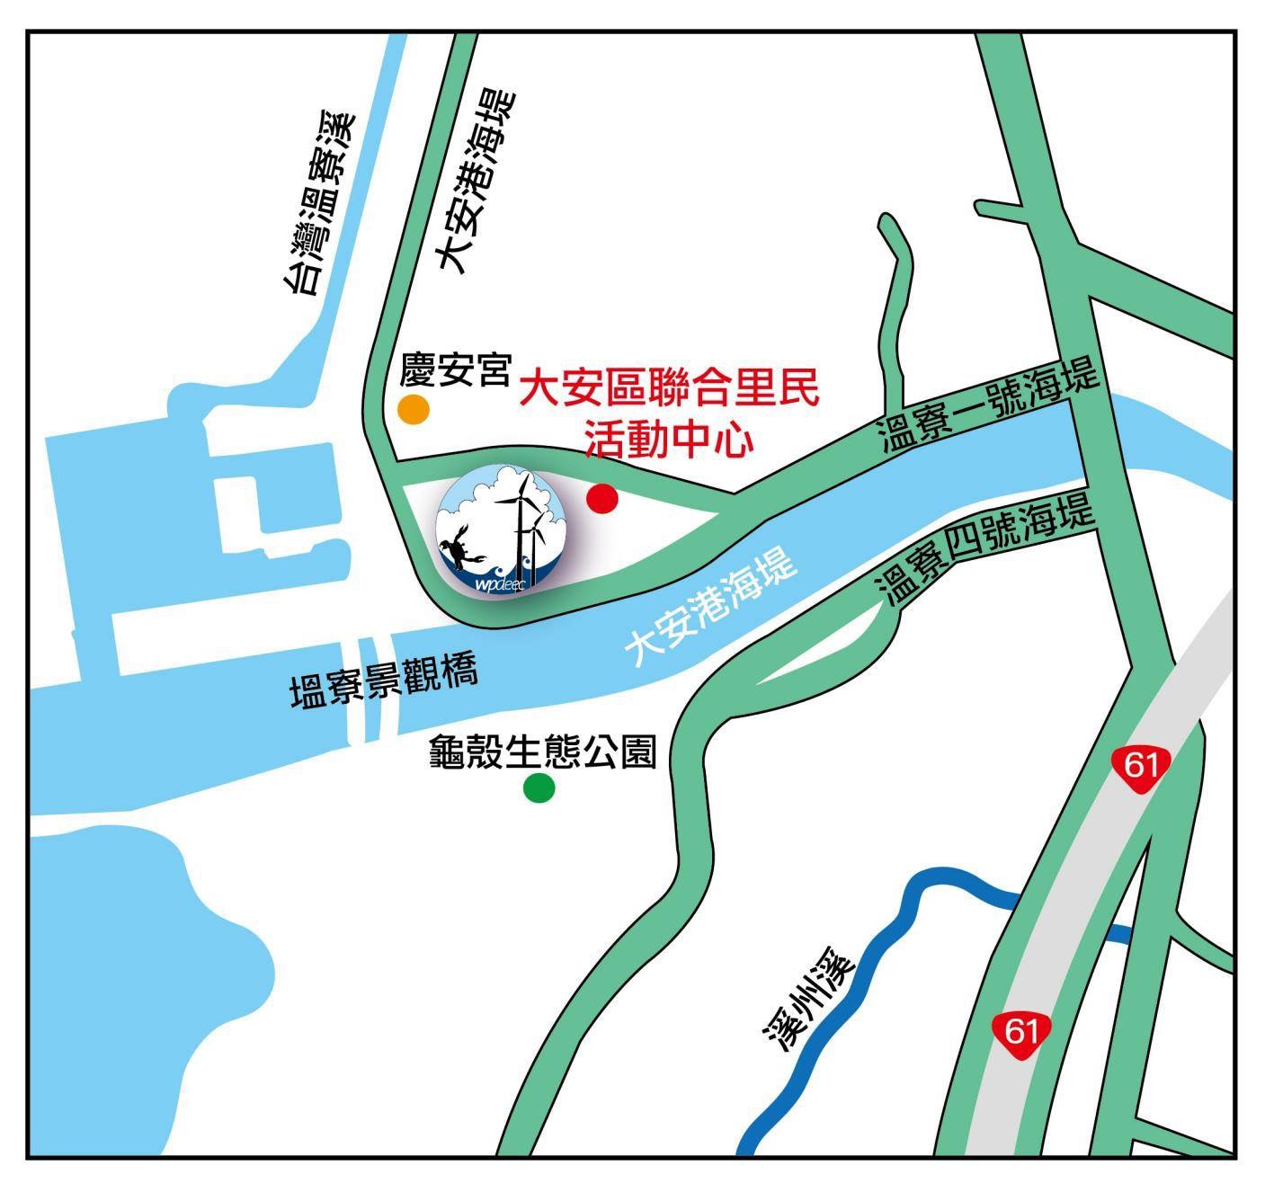
●達德能源環教竟教育中心
(大安區聯合里民活動中心2F，地址：大安區中山北路1巷67號)
●google地圖搜尋可輸入大安區【慶安宮】或【大安區聯合里民活動中心】

